DV „DJEČJA IGRA“
ALEJA BLAŽA JURIŠIĆA 9
10040 ZAGREB
Tel: 01/2915 334, 01/3872 259
Mob: 091/39 15 334
e-mail: info@djecja-igra.hr

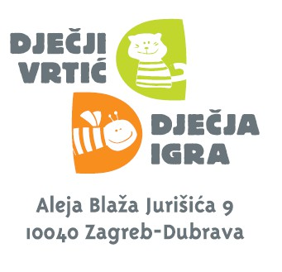IZJAVA

Kojom izjavljujem da moje dijete

iz dječjeg vrtića Dječja igra može odvoditi i dovoditi (ime i prezime/srodstvo/broj osobne iskaznice):

Datum: Potpis roditelja:

